Tool voor schoolontwikkelaars
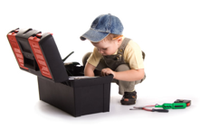

Universal Design for Learning
Wat is het?
Kader voor jezelf als docent, maar ook als tool voor leerkrachten om hun onderwijs goed te maken, en voor leerlingen om leerproces te evalueren. Vertrekt vanuit het idee dat iedereen uniek is in zijn leren. Daagt je uit om na te denken over de verschillende mogelijkheden in het “waarom”, het “wat” en het “hoe” iemand leert.

Wie of wat heb je nodig?
- een kritische vriend
- Het lesdoel of lesthema voor iedereen die uniek leert.

Wanneer kun je het gebruiken?
Om les universeel te ontwerpen.
Om een student feedback te geven op zijn leerproces of om op zoek te gaan naar wat zou kunnen helpen.

Wat levert het op?
Goed onderwijs met aandacht voor het individuele leerproces.

Waar vind ik meer informatie?
Richtlijnen voor UDL - Mieke Meirsschaut ( en Monsecour en Wielssens)

